«День принятия Крыма, Тамани и Кубани в состав Российской империи (1783 год)»
(литературная гостиная)
Время проведения: 1.5-2 часа.

Цель мероприятия:
Полезное и познавательное времяпрепровождение.

Задачи мероприятия:
- Создание праздничного настроения;
- Патриотическое воспитание;
- Историческое воспитание.

Участники:
- Ведущий;
- Зрители (взрослые и дети);
Место проведения:
Мероприятие проводится в помещении.

Оформление и оборудование:
- проектор;
- экран;
- ноутбук;
Зал украшен картинами присоединённых территорий.
Музыкальное оформление:
- приятная музыка для начала и завершения мероприятия.
- приятная фоновая музыка.

Ход мероприятия:
Ведущий: Здравствуйте дорогие гости! Сегодня мы с вами окунемся в невероятный и обволакивающий мир истории. Мы узнаем много интересного о событиях давно минувших дней и отпразднуем – День принятия Крыма, Тамани и Кубани в состав Российской империи. Не будем попусту тратить время, давайте начинать!
Слайд 1.
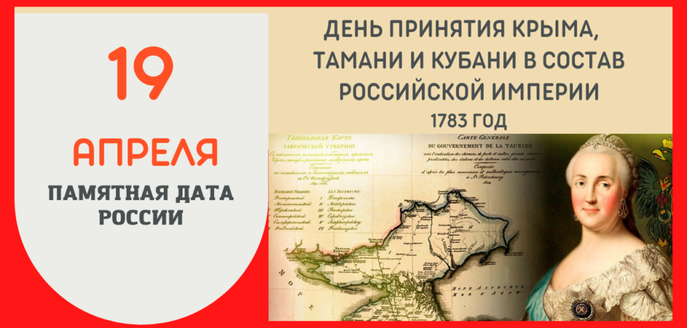
Ведущий: В календаре праздников появилась новая памятная дата — День принятия Крыма, Тамани и Кубани в состав Российской империи. Она была установлена в августе 2018 года. Соответствующий федеральный закон был утвержден Федеральным Собранием РФ и подписан президентом страны.
Такая дата выбрана не случайно. Именно 19 апреля (8 апреля по старому стилю) 1783 года императрица Екатерина II подписала высочайший манифест «О принятии Крымского полуострова, острова Тамана и всея Кубанской стороны под державу Российскую». Так Крымский полуостров и территория современного Краснодарского края официально вошли в состав российского государства. И сегодня эта памятная дата очень важна нам для демонстрации исторической преемственности пребывания Крыма, а также Кубани и Тамани, в составе России. В 1783 году, когда Екатерина II приняла эти земли в состав Российской империи, не существовало и не могло существовать никакого украинского государства, которое сегодня предъявляет свои территориальные претензии к нашей стране.
слайд 2.
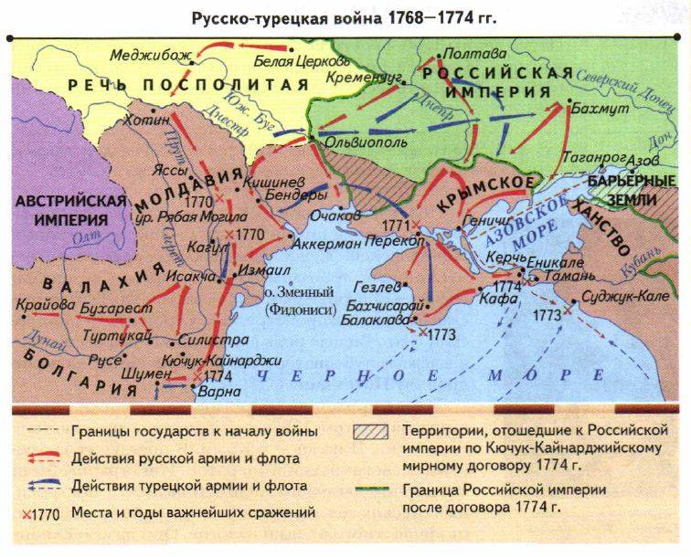
Ведущий: История вхождения Крыма, Тамани и Кубани в состав России неразрывно связана с многовековой борьбой, которую наша страна вела на южных рубежах против Османской империи и ее вассала – Крымского ханства. Причем борьба против крымских ханов началась еще раньше русско-турецких войн, так как крымские ханы – наследники Золотой Орды – совершали регулярные набеги на Русь, выступали источником постоянной угрозы для южнорусских земель, в том числе и для тех, что сейчас входят в состав Украины.
Когда в Киеве рассуждают о том, что Россия незаконно оккупировала крымские земли, пусть сначала вспомнят всю историю Крыма и то, сколько сотен тысяч малороссов – девушек, женщин, детей, мужчин – было угнано в крымское рабство и продано на невольничьих рынках Крыма в Турцию, Египет, Сирию и другие страны Ближнего Востока и Северной Африки.
Освоение огромных степных территорий Новороссии, Дона, Кубани не представлялось возможным без нейтрализации серьезного противника – Крымского ханства, действовавшего под покровительством и в интересах Османской империи.
Победа над ханством стала одной из насущных задач российского государства, без решения которой нельзя было и думать о продвижении на юг, о безопасности южных рубежей страны.
Первым шагом к победе над Крымским ханством стало освоение Новороссии. Присоединенные к Российской империи земли стремительно осваивались, власть приглашала к размещению на них переселенцев из других регионов страны и даже иностранцев – сербов, валахов, греков, болгар. В начале 1770-х годов слабеющая Османская империя и ее вассал Крымское ханство уже не могли помешать российской колонизации Северного Причерноморья.
В 1771 г. Крымский полуостров оказался под контролем русской армии генерал-аншефа Василия Михайловича Долгорукова, который именно за покорение Крыма получил приставку к фамилии «Крымский». Императрица Екатерина II впоследствии наградила генерал-аншефа шпагой с алмазами, алмазами к ордену св. Андрея Первозванного и титулом Крымского. Победа войск Долгорукова над крымской армией заставила правившего в Крыму хана Селима бежать в Стамбул.
Слайд 3.
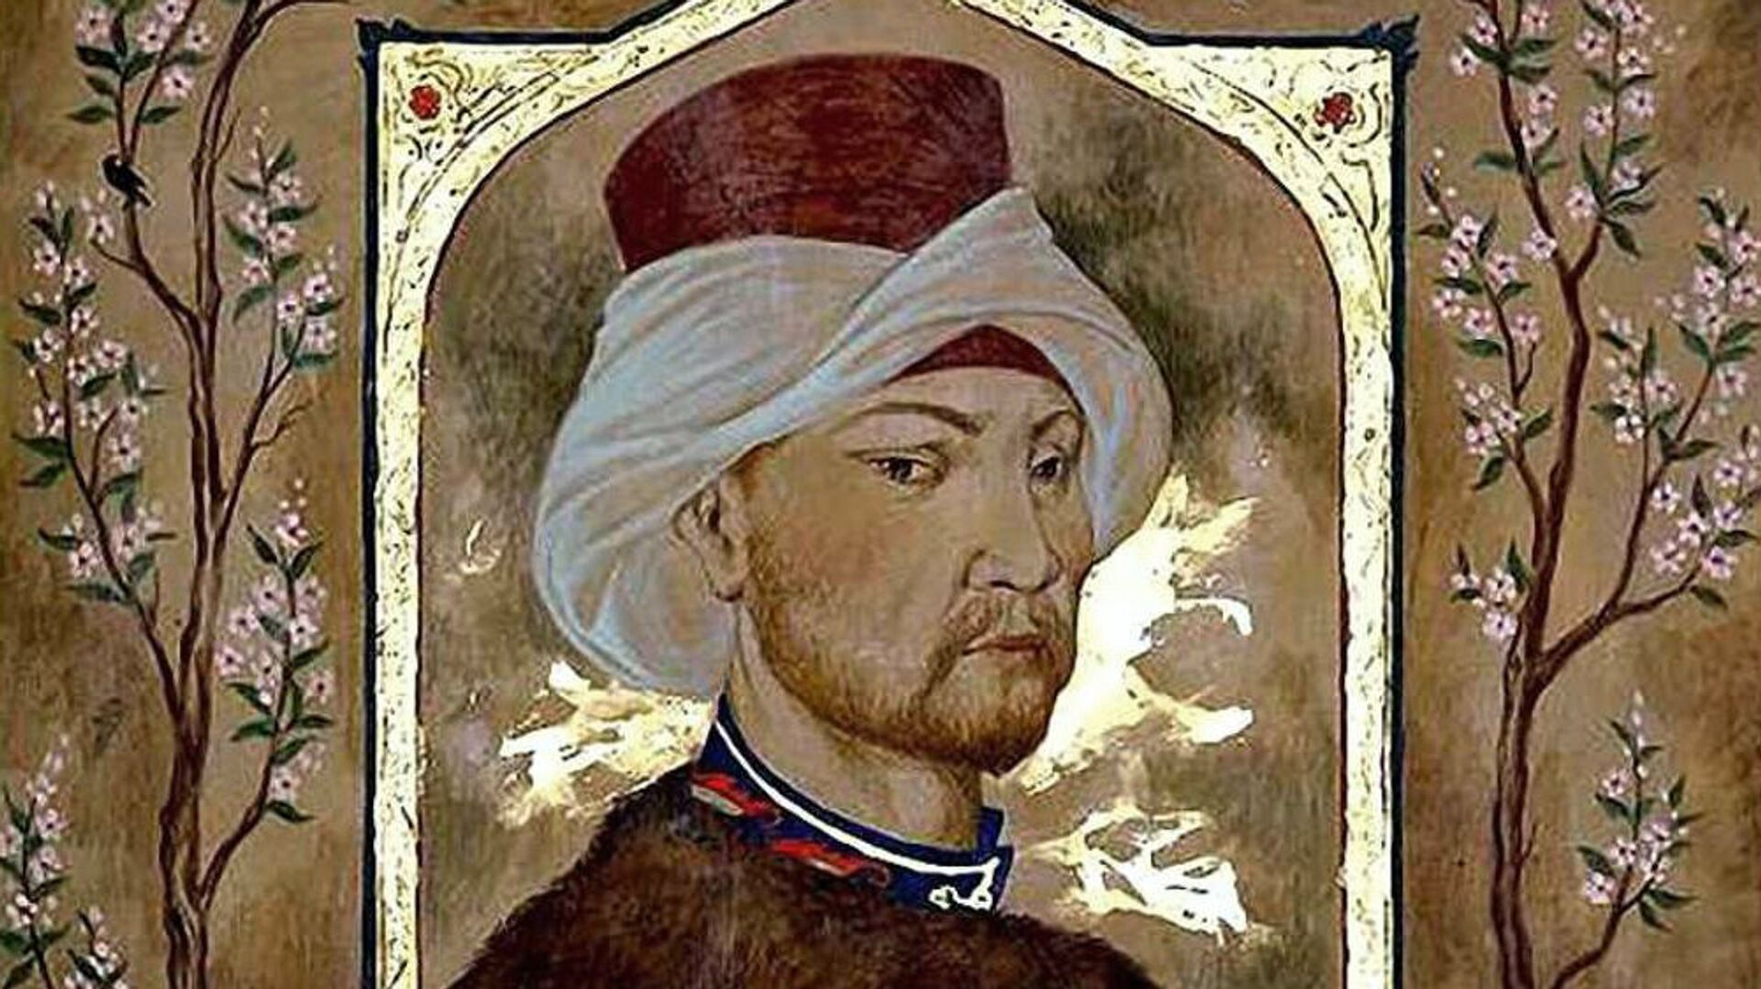
Ведущий: Новым властителем полуострова стал хан Сахиб II Гирей, лояльно относившийся к сближению Крымского ханства с Россией. В результате 1 (12) ноября 1772 года был подписан Карасубазарский договор, по которому Крымское ханство объявлялось независимым государством под покровительством Российской империи. Согласно договору, к России отходили Керчь, крепости Кинбурн и Еникале. Кроме того, в Крыму были освобождены более десяти тысяч русских пленников – военных и штатских, после чего армия Долгорукова ушла с полуострова.
Следующим этапом присоединения Крыма стало подписание 10 (21) июля 1774 года Кючук-Кайнарджийского мирного договора, который положил конец очередной русско-турецкой войне. Османская империя была вынуждена признать Крымское ханство независимым, согласиться с передачей России крепостей Керчь и Еникале. Стратегическое значение этих крепостей объяснялось тем, что они «запирали» выход из Азовского в Черное море. Пока Крымское ханство владело этими крепостями, оно могло препятствовать русскому военному и торговому флоту выходить в Черное море. Теперь ситуация изменилась.
Османская империя до последнего сопротивлялась российской экспансии на Крымский полуостров. Турецкие войска, несмотря на наличие Кючук-Кайнарджийского мирного договора, так и не покинули территорию полуострова. Более того, в 1774 г. при поддержке Турции к власти в Крыму пришел антироссийски настроенный Девлет-Гирей. Поэтому в ноябре 1776 года в Крым со стороны Перекопа вступили войска генерал-поручика князя Александра Александровича Прозоровского.
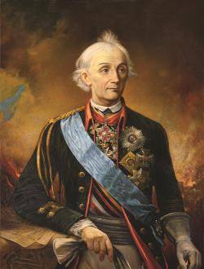
Слайд 4.

Ведущий: 17 декабря 1776 года в Крым прибыл генерал-поручик Александр Васильевич Суворов, который в 1778 г. сменил Прозоровского в качестве командующего войсками Крыма и Кубани.
Суворов при поддержке князя Григория Потемкина организовал переселение из Крыма в Приазовье и на Дон христианских народов – армян, греков, грузин, валахов, проживавших в Крымском ханстве. Это решение имело далеко идущие последствия для ханства. Крымские христиане – торговцы, ремесленники, земледельцы – были одним из основных источников налоговых поступлений в ханскую казну. Именно на них в значительной степени и держалась экономика ханства. Переселение греков в Приазовье и армян на Дон привело к стремительному ухудшению экономической ситуации в Крымском ханстве.
Утвержденный крымским ханом пророссийский Шахин Гирей и его ближайшее окружение были очень недовольны переселением христиан из Крыма в Россию, поэтому из российской казны им были выплачены внушительные суммы денег в качестве компенсации. Тем временем, не успокаивалась и Османская империя, которая пыталась дестабилизировать ситуацию в ханстве и спровоцировать антироссийские выступления. Осенью 1781 г. в Крыму вспыхнуло очередное восстание, во главе которого встали связанные с Османской Турцией старшие братья хана Шахин Гирея – Батыр Гирей и Арслан Гирей.

Слайд 5.
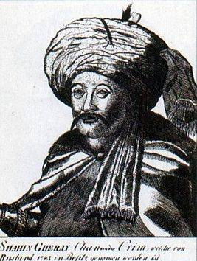
Ведущий: Для подавления восстания на территорию Крымского ханства были введены российские войска. Однако русскому командованию, в том числе и побывавшему в Крыму князю Потемкину, вскоре стало ясно, что Шахин Гирей снискал ненависть со стороны большей части крымцев – как знати, так и простых людей. Особенно повлияла на отношение к нему жестокость, проявленная при расправах над участниками восстания.
Изучив политическую ситуацию в Крыму и оценив все риски, связанные с существованием Крымского ханства как независимого государства, остающегося предметом вожделений Османской империи, князь Григорий Потемкин пришел к выводу о необходимости включения Крымского ханства в состав Российской империи. Тем более, что большинство крымских татар согласились бы даже жить под властью России, только бы их избавили от жесткого хана Шахин Гирея. Став главным лоббистом покорения Крыма, Григорий Потемкин в декабре 1782 года обратился с меморандумом к императрице Екатерине II.
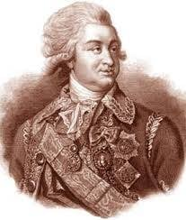
Слайд 5.
Ведущий: В нем он обосновывал необходимость включения Крымского полуострова в состав России, ссылаясь, в том числе, и на пример европейских колониальных держав, делящих Азию, Африку и Америку.
14 (25) декабря 1782 года императрица ответила своему соратнику, высказавшись положительно о включении Крыма в состав Российской империи. Было решено, что весной 1783 года Григорий Потемкин отправится в Крым, чтобы лично руководить его присоединением к России. 8 (19) апреля 1783 императрица подписала манифест «О принятии полуострова Крымского, острова Тамана и всей Кубанской стороны под Российскую державу».
Данный документ предполагалось хранить в тайне до того момента, как Потемкин прибудет в Крым. В день подписания манифеста князь срочно направился на юг, но в пути его настигло известие об отречении крымского хана Шахин Гирея от престола. Это было вынужденное решение правителя Крыма, который столкнулся с открытой ненавистью со стороны практически всего населения ханства. В то же время, отрекшись от престола, Шахин Гирей всячески старался затянуть свой отъезд с полуострова, считая, что рано или поздно России придется восстановить его в качестве хана.
Но решение о включении Крыма в состав России было окончательным. Весной 1783 г. начался поиск удобного места для организации военно-морского порта будущего Черноморского флота России. В результате было решено остановиться на бухте у татарского поселка Ахтиар, неподалеку от развалин древнегреческого города Херсонес-Таврический. 10 (21) февраля 1784 года Екатерина II повелела основать на этом месте военный порт с верфью, крепостью и адмиралтейством. Он получил название Севастополь.
Слайд 6.
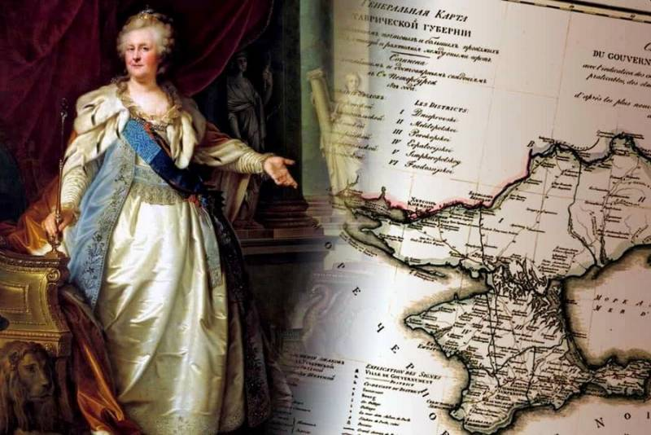
Ведущий: 28 июня (9 июля) 1783 года на вершине скалы Ак-Кая под Карасубазаром собрались представители крымской аристократии и духовенства, вокруг скалы – простые жители Крыма. Князь Григорий Потемкин обнародовал манифест Екатерины II, после чего мурзы, беи, муллы, а затем и простые крымские татары принесли присягу на верность Российской империи. В честь вхождения Крыма в состав России были организованы торжества, которые сопровождались играми, скачками, народными гуляниями и даже артиллерийским салютом.
В манифесте Екатерины II подчеркивалось, что Российская империя обещает защищать жителей Крыма, их имущество, храмы, а также гарантирует им исповедание их веры и свободное отправление всех законных обрядов, возможность пользоваться всеми правами и преимуществами подданных Российской империи. Так Крымское ханство прекратило свое существование в качестве независимого государства и полуостров Крым вошел в состав России.
Помимо полуострова Крым, в состав Российской империи были включены и владения Крымского ханства на Кавказе – Тамань и Кубань. На Кубани присоединение к Российской империи также прошло мирно, в торжественной обстановке. На верность Российской империи присягнули две крупнейшие ногайские орды – Едисанская и Джамбулуцкая, кочевавшие в степях Причерноморья.
Признать изменение политической карты Причерноморья была вынуждена и Османская империя. 28 декабря 1783 (8 января 1784) года, спустя восемь месяцев после издания манифеста Екатерины II, Османская империя и Россия подписали «Акт о мире, торговле и границах обоих государств». В данном документе провозглашалась отмена артикула 3 Кючук-Кайнарджийского мирного договора, утверждавшего политическую независимость Крымского ханства. В обмен на признание Крыма российским Санкт-Петербург признавал принадлежность Османской империи крепостей Очаков и Суджук-кале.
Российская империя включила в свой состав земли Северного Причерноморья с древними и богатыми городами Крыма, с уникальной природой, с плодородными землями Кубани. Присоединение Крыма решило сразу несколько важнейших политических, экономических, военных задач, стоявших перед российским государством.
Во-первых, Российская империя утвердила свою власть в регионе, защитив свои южные рубежи от перманентной угрозы со стороны Османской империи и подконтрольных ей Крымского ханства, и ногайских орд.
Во-вторых, были созданы все условия для создания Черноморского флота и развития русского судоходства в Черном море. Именно после включения Крыма в состав России был создан Черноморский флот, покрывший себя славой многочисленных подвигов.
В-третьих, Россия получила экономически развитый Крым и очень перспективные с точки зрения сельского хозяйства Кубань и Тамань. Это также способствовало улучшению экономической ситуации в стране.
В-четвертых, Россия решала задачи по защите христианского населения, весьма многочисленного в бывших владениях Крымского ханства. До вхождения в состав Российской империи христианское население в любом случае оставалось в Крымском ханстве пораженным в правах, а в России крымские армяне, греки, грузины получили все возможности для самореализации в различных сферах деятельности, а не только в сельском хозяйстве, ремеслах и торговле.
В-пятых, решалась и очень важная в идеологическом отношении задача восстановления земель Византийской империи. Конечно, мечту об освобождении Царьграда (Константинополя) России так и не удалось осуществить, но и включение в состав России бывших византийских владений в Крыму было своеобразным свидетельством преемственности двух православных империй.
И сегодня, спустя много лет, Крым снова вернулся в состав Российской Федерации, восстановилась историческая справедливость.
Ведущий: Дорогие друзья, я надеюсь, что наша сегодняшняя встреча была для вас интересной и полезной! Сегодня мы узнали с вами про замечательный праздник – День принятия Крыма, Тамани и Кубани в состав Российской империи (1783 год). Всего вам самого наилучшего дорогие друзья!

